Türkçe Eğitimi Anabilim Dalı 2020-20201 Güz Dönemi Çevrim İçi (Online) Final Sınav Programı
Tarih | Saat | Ders | Sınıf | Öğretim Üyesi | Sınav Türü | Yetki Verilen Öğretim Elemanı
11 Ocak 2021  Pazartesi | 09.00
 | 10.00 | EBB101 Eğitime Giriş | 1 | Doç. Dr. Mehmet Cüneyt Birkök | Çevrim İçi Sınav
 | 11.00
 | 12.00 | TRE335 Dilbilimi | 3 | Doç. Dr. Mehmet Gedizli
 | 13.00
 | 14.00 | TRE425 Alan Seç II: Cumhuriyet Dönemi Türk Edebiyatı | 4 | Dr. Öğr.Üyesi Mehmet Özdemir | Çevrim İçi Sınav
 | 15.00
 | 16.00 | EBB203 Öğretim İlke ve Yöntemleri | 2 | Doç. Dr. Zeynep Demirtaş | Çevrim İçi Sınav
 | 17.00
 | 18.00 | TRE419 Alan Seç II: Mukayeseli Türk Dili Tarihi | 4 | Doç. Dr. Mehmet Gedizli
12 Ocak 2021 2020  Salı | 09.00
 | 10.00 | Üniversite Ortak Seçmeli Dersler | 4
 | 11.00 | Üniversite Ortak Seçmeli Dersler | 4
 | 12.00 | Girişimcilik ve Proje Yönetimi | 4
 | 13.00 | ATA101 Atatürk İlkeleri ve İnkılap Tarihi | 1 | Öğr.Gör. Adem Arı | Çevrim İçi Sınav
 | 14.00 | Yabancı Dil | 1 | Öğr.Gör. Ayşegül Yolcu | Çevrim İçi Sınav
 | 15.00 | TUR101 Türk Dili I | 1 | Öğr. Gör. Dr. Özlem Düzlü | Çevrim İçi Sınav
 | 16.00 | Temel Bilgi Teknolojileri Kullanımı | 2
 | 17.00
 | 18.00 | TRE337 Topluma Hizmet Uygulamaları  (A, B, C, D, E, F, G, H, I ve J Grupları) | 3 | Türkçe Eğitimi Anabilim Dalı Öğretim Elemanları | Ödev
13 Ocak 2021  Çarşamba | 09.00
 | 10.00 | EBB107 Eğitim Felsefesi | 1 | Doç. Dr. Ömer Faruk Vural | Çevrim İçi Sınav
 | 11.00
 | 12.00 | TRE333 Okuma Eğitimi | 3 | Prof. Dr. Alpaslan Okur | Çevrim İçi Sınav
 | 13.00
 | 14.00 | TRE405 Alan Seç I: Türkçe Ders Kitabı İncelemesi | 4 | Prof. Dr. Alpaslan Okur | Çevrim İçi Sınav
 | 15.00
 | 16.00
 | 17.00
 | 18.00 | EBB207 Öğretim Teknolojileri | 2 | Arş. Gör. Dr. Ebru Albayrak Özer | Çevrim İçi Sınav
14 Ocak 2021  Perşembe | 09.00
 | 10.00 | TRE237 Yeni Türk Edebiyatı I | 2 | Dr. Öğr.Üyesi Mehmet Özdemir | Çevrim İçi Sınav
 | 11.00
 | 12.00 | ENF101 Bilişim Teknolojileri | 1 | Arş. Gör. Dr. Şule Yılmaz Özden | Çevrim İçi Sınav
 | 13.00
 | 14.00 | EBB301 Sınıf Yönetimi | 3 | Doç. Dr. Mustafa Bayrakcı | Çevrim İçi Sınav
 | 15.00
 | 16.00 | TRE407 Alan Seç I: Dil Bilgisi Öğretimi | 4 | Dr. Öğr. Üyesi Tuğba Demirtaş Tolaman | Çevrim İçi Sınav
 | 17.00
 | 18.00
15 Ocak 2021  Cuma | 09.00
 | 10.00 | TRE131 Edebiyat Bilgi ve Kuramları I | 1 | Dr. Öğr.Üyesi Mehmet Özdemir | Çevrim İçi Sınav
 | 11.00
 | 12.00
 | 13.00 | Meslek Bilgisi Seçmeli Dersleri* | 2-3
 | 14.00 | Meslek Bilgisi Seçmeli Dersleri* | 2-3
 | 15.00 | Meslek Bilgisi Seçmeli Dersleri* | 2-3
 | 16.00 | Meslek Bilgisi Seçmeli Dersleri* | 2-3
 | 17.00
 | 18.00

2. HAFTA
18 Ocak 2021  Pazartesi | 09.00
 | 10.00 | TRE239 Türk Dil Bilgisi III | 2 | Doç. Dr. Mehmet Gedizli
 | 11.00
 | 12.00 | TRE133 Osmanlı Türkçesi I | 1 | Doç. Dr. Mustafa Altun | Çevrim İçi Sınav
 | 13.00
 | 14.00 | EBB307 Eğitimde Ahlak ve Etik | 3 | Dr.Öğr.Üyesi Ahmet Sakin | Çevrim İçi Sınav
 | 15.00
 | 16.00 | TRE413 Öğretmenlik Uygulaması Grupları  (L, M, N, O, P ve Q Grupları) | 4 | Türkçe Eğitimi Anabilim Dalı Öğretim Elemanları | Ödev
 | 17.00 | TRE413 Öğretmenlik Uygulaması Grupları  (A, B, C, D, E, F, G, H, I, J ve K Grupları) | 4 | Türkçe Eğitimi Anabilim Dalı Öğretim Elemanları | Ödev
 | 18.00
19 Ocak 2021 2020  Salı | 09.00
 | 10.00 | TRE331 Dinleme Eğitimi | 3 | Arş. Gör. Dr. Nahide İrem Azizoğlu | Çevrim İçi Sınav
 | 11.00
 | 12.00 | TRE241 Eski Türk Edebiyatı I | 2 | Öğr. Gör. Dr. Engin Ömeroğlu | Çevrim İçi Sınav
 | 13.00
 | 14.00 | TRE135 Türk Dil Bilgisi I | 1 | Doç. Dr. Mustafa Altun | Çevrim İçi Sınav
 | 15.00
 | 16.00 | Genel Kültür Seçmeli Dersleri* | 2-3
 | 17.00 | Genel Kültür Seçmeli Dersleri* | 2-3
 | 18.00
20 Ocak 2021  Çarşamba | 09.00
 | 10.00 | TRE001 Medya Okuryazarlığı | 3 | Dr.Öğr.Üyesi Tuğba Demirtaş Tolaman | Çevrim İçi Sınav
 | 11.00
 | 12.00 | TRE233 Türkçe Öğrenme ve Öğretim Yaklaşımları | 2 | Dr. Öğr. Üyesi Tuğba Demirtaş Tolaman | Çevrim İçi Sınav
 | 13.00
 | 14.00
 | 15.00
 | 16.00
 | 17.00
 | 18.00
21 Ocak 2021  Perşembe | 09.00
 | 10.00
 | 11.00
 | 12.00 | TRE231 Çocuk Edebiyatı | 2 | Öğr. Gör. Erdal Özcan | Çevrim İçi Sınav
 | 13.00
 | 14.00 | TRE003 İlk Okuma ve Yazma Öğretimi | 3 | Öğr. Gör. Erdal Özcan | Çevrim İçi Sınav
 | 15.00
 | 16.00
 | 17.00
 | 18.00
22 Ocak 2021  Cuma | 09.00
 | 10.00 | TRE235 Türk Halk Edebiyatı I | 2 | Arş. Gör. Fatih Mehmet Tulumcu | Çevrim İçi Sınav
 | 11.00
 | 12.00
 | 13.00
 | 14.00
 | 15.00
 | 16.00
 | 17.00
 | 18.00

Dr. Öğr. Üyesi Mehmet ÖZDEMİR
Türkçe Eğitimi Anabilim Dalı Başkanı

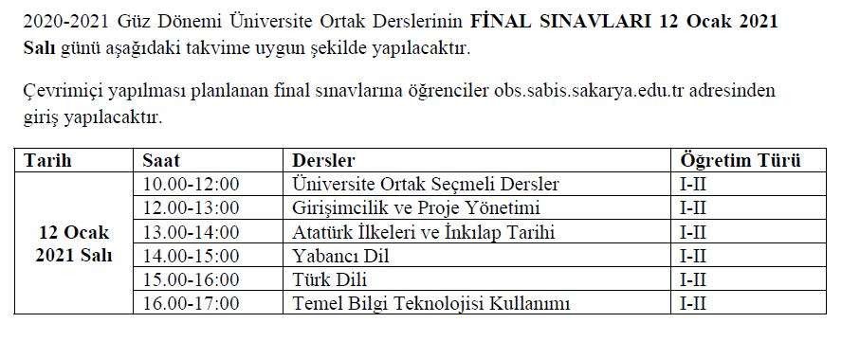
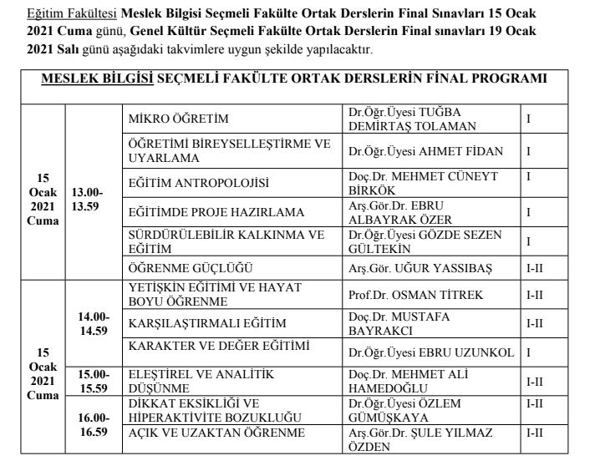
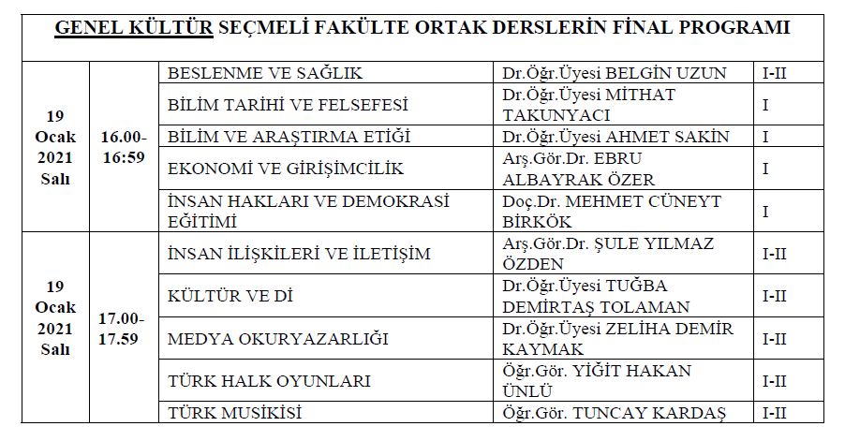
DİĞER ANABİLİM DALLARI İLE ORTAK YAPILAN SINAVLAR
DERSİN ADI | ÖĞRETİM ELEMANI | BÖLÜM | SINAV ZAMANI | SINAV TÜRÜ
EĞİTİME GİRİŞ | Prof.Dr. OSMAN TİTREK | İME1Y, ELT1Y | 11.01.2021 / 10:00 | Online Sınav
 | Doç.Dr. ÖMER FARUK VURAL | RPD1Y
 | Doç.Dr. MEHMET CÜNEYT BİRKÖK | FBE1Y. ÖE1Y, OÖÖ1Y, SBE1Y, TRE1Y
 | Dr.Öğr.Üyesi DURSUN AKSU | SNE1Y
EĞİTİM SOSYOLOJİSİ | Doç.Dr. MEHMET CÜNEYT BİRKÖK | RPD1Y, İME1Y, SNE1Y, ELT1Y | 18.01.2021 / 11:00 | Online Sınav
EĞİTİM PSİKOLOJİSİ | Öğr.Gör.Dr. BASRİ ÖZÇELİK | ÖE1Y, SBE1Y | 19.01.2021 / 11:00 | Online Sınav
EĞİTİM FELSEFESİ | Prof.Dr. ÖMER FARUK TUTKUN | OÖÖ1Y | 13.01.2021 / 10:00 | Online Sınav
 | Doç.Dr. ÖMER FARUK VURAL | FBE1Y, TRE1Y
BİLİŞİM TEKNOLOJİLERİ | Öğr.Gör. SELÇUK SIRRI TERCAN | RPD1Y, FBE1Y, ÖE1Y, SNE1Y | 14.01.2021 / 12:00 | Online Sınav
 | Öğr.Gör. AYDIN KİPER | İME1Y, OÖÖ1Y, ELT1Y
 | Arş.Gör.Dr. EBRU ALBAYRAK ÖZER | SBE1Y
 | Arş.Gör.Dr. ŞULE YILMAZ ÖZDEN | TRE1Y
ÖĞRETİM İLKE VE YÖNTEMLERİ | Doç.Dr. ÖMER FARUK VURAL | SBE2Y, ELT2Y | 11.01.2021 / 16:00 | Online Sınav
 | Doç.Dr. ZEYNEP DEMİRTAŞ | RPD2Y, TRE2Y
 | Dr.Öğr.Üyesi DUYGU GÜR ERDOĞAN | FBE2Y, İME2Y
EĞİTİMDE ARAŞTIRMA YÖNTEMLERİ | Prof.Dr. İSMAİL ÖNDER | FBE2Y | 18.01.2021 / 16:00 | Online Sınav
 | Dr.Öğr.Üyesi EDA DEMİRHAN | ÖE2Y
 | Arş.Gör.Dr. LEVENT ERTUNA | OÖÖ2Y
ÖĞRETİM TEKNOLOJİLERİ | Arş.Gör.Dr. EBRU ALBAYRAK ÖZER | SNE2Y, TRE2Y | 13.01.2021 / 18:00 | Online Ödev
 | Arş.Gör.Dr. ŞULE YILMAZ ÖZDEN | İME2Y, ELT2Y
TÜRK EĞİTİM TARİHİ | Dr.Öğr.Üyesi SUBHAN EKŞİOĞLU | ÖE2Y, OÖÖ2Y, SNE2Y, SBE2Y | 14.01.2021 / 10:00 | Online Sınav
EĞİTİMDE ÖLÇME VE DEĞERLENDİRME | Dr.Öğr.Üyesi SÜLEYMAN DEMİR | RPD3Y, ÖE3Y, OÖÖ3Y, SBE3Y | 13.01.2021 / 15:00 | Online Sınav
 | Doç.Dr. İsmail YILMAZ | FBE3Y
TÜRK EĞİTİM SİSTEMİ VE OKUL YÖNETİMİ | Prof.Dr. OSMAN TİTREK | OÖÖ3Y | 11.01.2021 / 13:00 | Online Sınav
 | Doç.Dr. MEHMET ALİ HAMEDOĞLU | RPD3Y, ÖE3Y, SBE3Y
 | Doç.Dr. MUSTAFA BAYRAKCI | FBE3Y
SINIF YÖNETİMİ | Doç.Dr. MUSTAFA BAYRAKCI | İME3Y, TRE3Y | 14.01.2021 / 14:00 | Online Sınav
 | Dr.Öğr.Üyesi GÖZDE SEZEN GÜLTEKİN | SNE3Y, ELT3Y
EĞİTİMDE AHLAK VE ETİK | Dr.Öğr.Üyesi EBRU UZUNKOL | İME3Y, SNE3Y | 18.01.2021 / 14:00 | Online Sınav
 | Dr.Öğr.Üyesi AHMET SAKİN | TRE3Y, ELT3Y
ESKİ PLANDA YER ALAN DERSLER

EĞİTİM BİLİMİNE GİRİŞ | Öğr.Gör.Dr. BASRİ ÖZÇELİK | FBE1 | 11.01.2021 / 10:00 | Online Sınav
REHBERLİK | Öğr.Gör.Dr. BASRİ ÖZÇELİK | BÖTE4, FBE4, ELT3 | 14.01.2021 / 16:00 | Online Sınav
ÖĞRETİM İLKE VE YÖNTEMLERİ | Doç.Dr. ZEYNEP DEMİRTAŞ | FBE2, İME2 | 11.01.2021 / 16:00 | Online Sınav
EĞİTİMDE ÖLÇME VE DEĞERLENDİRME | Dr.Öğr.Üyesi SÜLEYMAN DEMİR | ELT3 | 13.01.2021 / 15:00 | Online Sınav
SINIF YÖNETİMİ | Dr.Öğr.Üyesi GÖZDE SEZEN GÜLTEKİN | OÖÖ | 14.01.2021 / 14:00

